Pressmeddelande Stockholm 10 maj 2012

Nyckeln till en trevlig resa är en mage i harmoni

Sommaren står på glänt och många svenskar planerar en utlandsresa under semestern – och när resmål ska väljas prioriteras främst de länder som erbjuder den godaste maten. Bakteriefloran i nya maträtter kan dock ställa till det för magar som är vana vid den svenska kosten och för att minska risken att drabbas av turistdiarré kan magen förberedas genom att äta probiotika.

Att kunna äta och dricka gott under semestern är en stor del av upplevelsen i främmande kulturer. En ny Novus-undersökning visar att 9 av 10 svenskar tycker att maten är ganska eller mycket viktig när de ska välja resmål*.

- Det är härligt att se att maten fortfarande har en så stor betydelse i våra resvanor. Tyvärr kan dock semestern få ett snabbt slut om man drabbas av turistdiarré, något som dagligen drabbar 50 000 personer. Risken för smitta kan dock minska betydligt genom att förbereda magen att äta probiotika, säger Stine Bergholtz, produktchef för Lactitravel.

Lactitravel är kliniskt dokumenterad och har en unik sammansättning med fem miljarder nyttiga bakterier från tre olika bakteriestammar samt en probiotisk jäst. Studier visar att probiotika-stammarna stabiliserar och bevarar en sund tarmfloran samt att den probiotiska jästen minskar risken för turistdiarré.

Fler tips för en lugn och harmonisk semestermage
- Ät mat som är väl tillagad och uppvärmd – undvik rå fisk, skaldjur och råa äggulor.
- Drick bara vatten som kommer från förseglade flaskor och se upp för isbitar (som kan vara gjorda på kranvatten).
- Ät frukt, men skölj den i rent vatten och skala själv.

Tvätta händerna regelbundet
Turistdiarré sprids via bakterier, virus, parasiter och andra mikroorganismer som finns i offentliga miljöer. Tvätta händerna och torka dem ordentligt efter besök i köpcentrum, toalettbesök, när du har varit i kontakt med ledstänger och handtag eller i andra offentliga miljöer.

Lactitravel innehåller 15 kapslar och finns att köpa på apotek och i hälsobutiker för cirka 119 kronor.

För mer information, kontakta gärna:
Stine Bergholtz, produktchef Baltex AB
08-462 90 70, 070-799 38 49, stine@baltex.se
www.jagalskarmagen.se

 Ticket Collection är Sveriges ledande reseundersökning. Den genomförs av Ticket två gånger om året. Drygt 230 Ticketsäljare granskar utbudet från de stora arrangörerna och flygbolagen inför den kommande säsongen. Ticket presenterar resestatistik och topplistor baserat på verkliga bokningar. Till detta har Ticket även gjort en Novus-undersökning för att ta reda på svenska folkets resvanor

Fakta om Lactitravel
Probiotikan i Lactitravel består av tre dokumenterade bakteriestammar samt en probiotisk jäst:

- Lactobacillus helveticus Rosell-52
- Lactobacillus rhamnosus Rosell-11
- Bifidobacterium longum Rosell-175
- Saccharomyces boulardii (probiotisk jäst)

En kapsel Lactitravel bör tas dagligen 3-5 dagar före avresa samt dagligen under semestervistelsen. Lactitravel är det nordiska varumärket för den internationella produkten Protecflor, utvecklad av Institut Rosell, ett av världens ledande företag inom probiotikaforskning. Lactitravel kan användas av hela familjen.

Risken för turistdiarré
- 50 000 fall varje dag
- Risken är 5-50 procent beroende på destination
- Det största hälsoproblemet vid resande
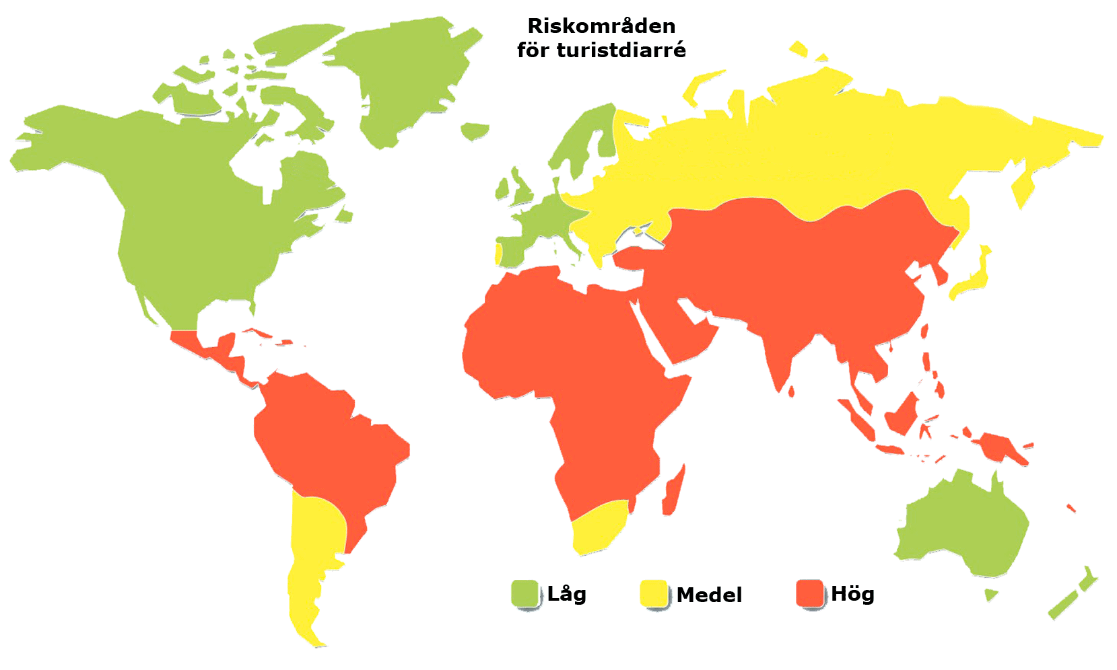
- Sprids genom förorenad mat eller vatten.

Källor:
1 Bradeley A. Connor, 2007, Yellow Book, chap. 4: Prevention of specific infectious diseases. In a Dehli slum. Indian Journal of Pedriatrics volume 74,
471-476.
2 McFarland LV, 2010, Systematic review and meta-analysis of Saccharomyces boulardii in adult patients. World Journal of Gastroenterology, May 14
2010: 2213.
3 Lynne V. McFarland, 2007, Meta-analysis of probiotics for the prevention of travelers diarrhea, Travel Medicine and Infectious Diseases 5, 97-105.
4 WHO, 2007, International Travel and Health, Chapter 3: Environmental health risks, 30-48.

